МУЗЫКАЛЬНЫЕ ДЕТИ.

Раннее проявление музыкальных способностей говорит о необходимости начинать музыкальное развитие ребенка как можно раньше. «Если не заложить с самого начала прочный фундамент, то бесполезно пытаться построить прочное здание: даже если оно будет красиво снаружи, оно все равно развалится на куски от сильного ветра и землетрясения», — считают педагоги-философы.Время, упущенное как возможность формирования интеллекта, творческих, музыкальных способностей ребенка, будет невосполнимо.
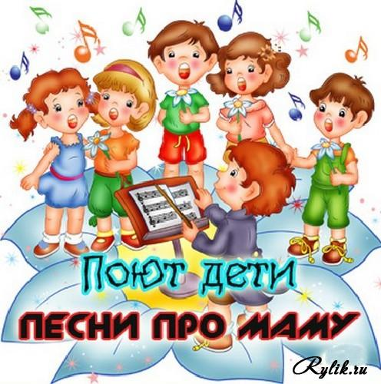

Путь развития музыкальности каждого человека неодинаков. Поэтому не следует огорчаться, если у вашего малыша нет настроения что-нибудь спеть, или ему не хочется танцевать, а если и возникают подобные желания, то пение, на ваш взгляд, кажется далеким от совершенства, а движения смешны и неуклюжи. Не расстраивайтесь! Количественные накопления обязательно перейдут в качественные. Для этого потребуется время и терпение.
Отсутствие какой-либо из способностей может тормозить развитие остальных. Значит, задачей взрослого является устранение нежелательного тормоза.Не «приклеивайте» вашему ребенку «ярлык» немузыкальный, если вы ничего не сделали для того, чтобы эту музыкальность у него развить.
Итак, постарайтесь запомнить главное: чем активнее общение вашего ребенка с музыкой, тем более музыкальным он становится,чем более музыкальным становится, тем радостнее и желаннее новые встречи с ней.
Слушайте больше высокохудожественной музыки, высокого качества звучания - классической, народной, эстрадной (песни из знакомых мультфильмов), не более 10-15 минут в день.
Пойте вместе с детьми, пойте при них и танцуйте вместе с ними.Ну, а если вам не приходилось никогда раньше читать специальной литературы и разбираться в музыкальной терминологии, не пугайтесь таких слов, как чувство лада, чувство ритма, звуковысотный слух. Понять их содержание будет значительно легче, если немножко больше узнать о том, что собой представляют самые обычные, окружающие нас звуки, у которых, оказывается, имеются свои тайны и загадки.
Появление у ребёнка желания заниматься - эту цель, которую хотят достичь все родители.Отношение к музыке и желание играть на музыкальном инструменте напрямую зависит от первого знакомства ребенка с миром музыки, от вашего личного отношения к музыке, как виду искусства.
Прежде, чем отдавать ребенка в музыкальную школу, важно показать ему, что музыка — чудесное и светлое явление в жизни человека. Нужно дать почувствовать малышу, что музыкальные инструменты обладают своим неповторимым голосом и уникальной историей происхождения.
Ходите чаще с ребёнком на концерты в филармонию, в музыкальную школу, устраивайте музыкальные торжества дома и в гостях.Маленькие дети, когда видят тот или иной музыкальный инструмент, тянутся к нему, хотят его потрогать, щипнуть за струну, извлечь из него необычный звук. Это доказывает, что мир музыки интересен и важен для всех детей.
Главная задача взрослых, — дать детям возможность войти в волшебный мир музыки, когда они к этому тянутся. С самых первых занятий ребенок должен почувствовать чудо музыки, ее волшебное влияние на душу человека.
Приобретите какой-либо музыкальный инструмент, можно игрушечный.Пусть ребёнок представляет себя музыкантом, играя на металлофоне, погремушке, с бубном, или на простых деревянных ложках.

